**Оптимизация портфеля инвестиций (Динамическое программирование или генетические алгоритмы)**

**Описание:**  
Реализуйте алгоритм для оптимизации портфеля инвестиций, который максимизирует доходность при заданном уровне риска. Используйте метод динамического программирования или генетические алгоритмы.

**Пример:**

* Входные данные: Список активов с их ожидаемой доходностью и риском.
* Выходные данные: Оптимальное распределение средств между активами.

**Применение:**

* Финансовые технологии (FinTech).
* Управление инвестиционными портфелями.

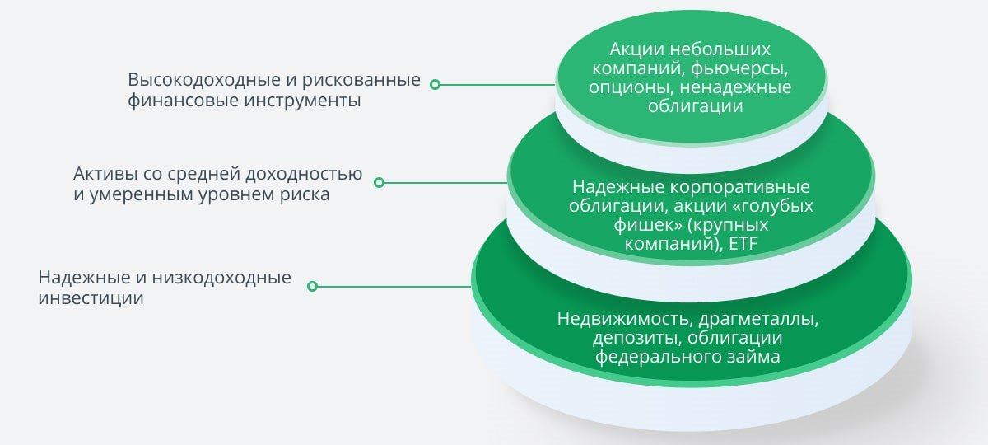

Моя идея: сделать переменную, которая будет определять свой диапазон (в 10 единиц) для одного хода, приобретая рандомное число из этого диапазона.

Пользователь вписывать свое число ходов ивестиций.